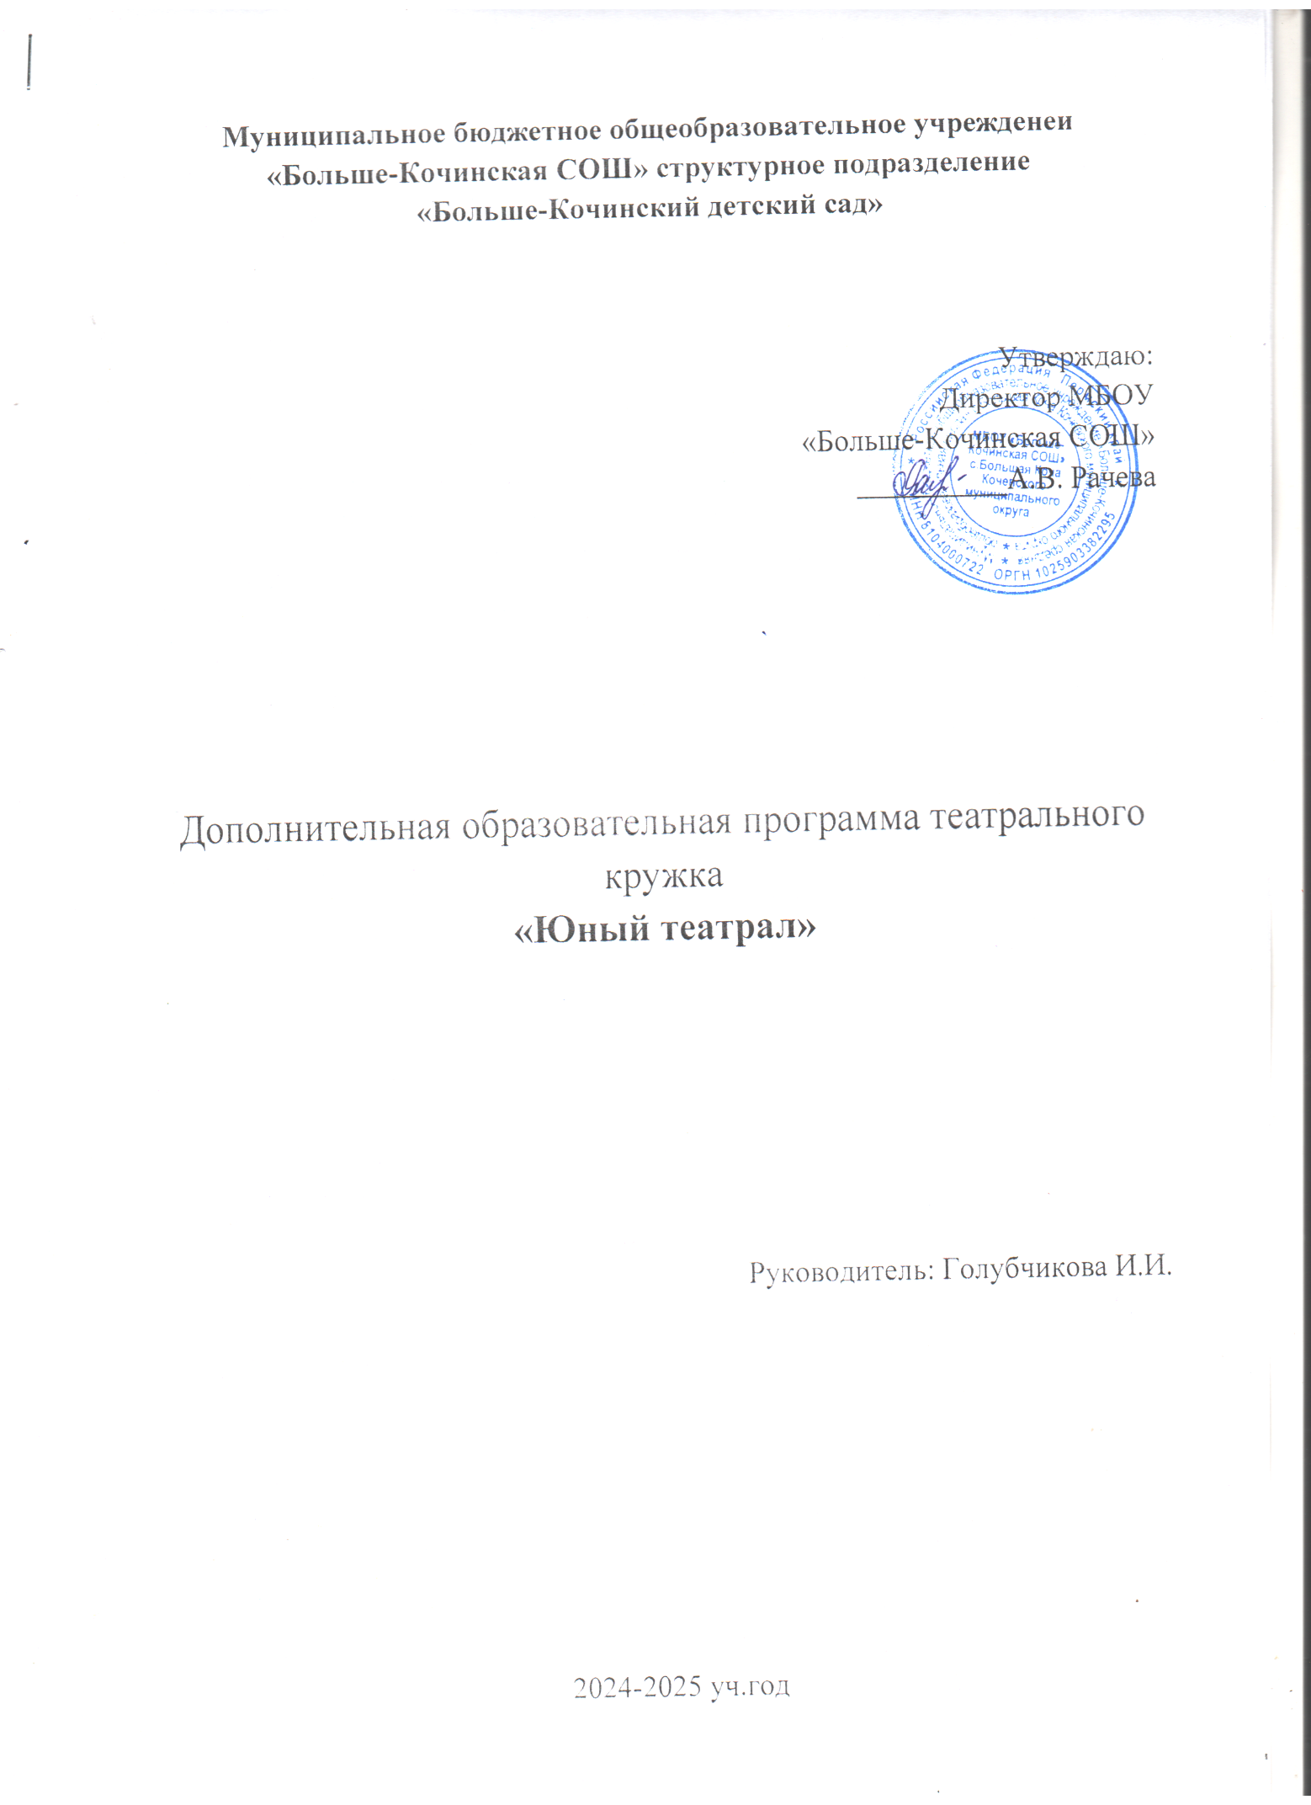

**Пояснительная записка**

**Направленность программы**

Программа дополнительного образования «Юный театрал» направлена на создание условий для развития сценических способностей ребенка, общее развитие дошкольника и первичное формирование у детей необходимых базовых знаний умений и навыков в рамках театрального искусства, развитие самостоятельности, активности, инициативы в процессе театральной деятельности, а также в других видах деятельности: коммуникативной, музыкальной, изобразительной, познавательной. Показ своего «Я» в рисовании, народно-прикладном искусстве, в создании стихотворений, придумывании рассказов, выражении сценического образа, в своем видении -какой-либо познавательной проблемы, но в то же время уважение к коллективу, умение идти на компромисс-важные моменты данной программы. Данная программа направлена на приобщение дошкольников к миру искусства.

**Актуальность**

В ДОО театрализованная деятельность является одним из самых доступных видов искусства для детей. Театр – это средство эмоционально –эстетического воспитания детей. Театральная деятельность близка и понятна ребёнку, она является неисчерпаемым источником эмоциональных открытий. Всякую свою выдумку, впечатления из окружающей жизни, ребенку хочется воплотить в живые образы и действия. Входя в образ, он играет любые роли, стараясь подражать тому, что видел, и что его заинтересовало, и, получая огромное наслаждение. Благодаря театру ребенок познает мир не только умом, но и сердцем и выражает свое собственное отношение к добру и злу. Театрализованная деятельность помогает ребенку преодолеть робость, неуверенность в себе, застенчивость. Театрализация является средством самовыражения и самореализации ребенка. Театрализованная деятельность позволяет формировать опыт социальных навыков поведения благодаря тому, что каждая сказка или литературное произведение для детей дошкольного возраста всегда имеют нравственную направленность (доброта, смелость). Театр в детском саду научит ребенка видеть прекрасное в жизни и в людях, зародит стремление самому нести в жизнь прекрасное и доброе. Таким образом, театр помогает ребенку развиваться всесторонне.

**Отличительные особенности программы**

Программа дополнительного образования «Юный театрал» разработана для обучения детей дошкольного возраста. Данная программа отличается от других тем, что созданы условия для проведения театрализованной деятельности в ДОО. А также данная программа отличается принципами проведения театрализованной деятельности. В основе программы лежит интеграция предметов художественно- эстетического цикла. Все эти предметы направлены на развитие духовной личности, творческих способностей ребенка, умения видеть и творить прекрасное. Интегрированное обучение, использование природной музыкальности ребенка в сочетании с игрой, как ведущим видом деятельности дошкольника и позволяет наиболее полно раскрыть и развить творческие способности.

**Адресат и объем программы**

Программа адресована детям старшей группы (5-7 лет). Программа рассчитана на 1 год – 18 часов. Особое внимание в программе дополнительного образования для детей средней группы (5-7 лет), уделяется взаимодействию: педагог-родитель, родитель-ребенок. Формы организации образовательного процесса Программой предусмотрена очная форма организации. Программа включает себя теоретические и практические занятия. Также программа ориентирована на всестороннее развитие личности ребенка, его неповторимую индивидуальность.

В программе систематизированы средства и методы театрально- игровой деятельности, обосновано распределение их в соответствии с психолого-педагогическими особенностями этапов дошкольного детства. Предусмотрено поэтапное использование отдельных видов детской творческой деятельности (песенной, танцевальной, игровой) в процессе театрального воплощения. Основной формой проведения образовательной деятельности является игра. Театральная деятельность отвечает природосообразности этого возраста, удовлетворяет основную потребность ребёнка – потребность в игре и создаёт условия для проявления его творческой активности. Чтобы дети не уставали, в организации занятий используется интегрированный подход, смена различных видов деятельности (Игровые упражнения; этюды; игра-драматизация; сюжетно-ролевая игра; просмотр кукольных спектаклей и беседы по ним; игры драматизации; упражнения эмоционального развития детей и т.д.)

**Виды занятий**

- Словесные (рассказ, пояснение, вопрос, художественное слово, обращение к личному опыту, чтение художественной литературы, конкурс стихов). - Наглядные (рассматривание костюмов, декораций к различным спектаклям,

просмотр спектаклей, этюдов и постановок в ДОУ). - Практические (игры-драматизации, работа над этюдами, рисование фрагментов сказок и пьес, изготовление декораций, костюмов, масок, элементов к костюмам)

**Срок освоения программы**

Программа рассчитана на 1 учебный год, с сентября 2024 года по май 2025 года. Программа содержит 18 часов.

**Режим занятий**

Образовательная деятельность проводится один раз в неделю, во второй половине дня продолжительностью 30 минут. Групповая - 10 человек с осуществлением дифференцированного подхода при выборе методов обучения в зависимости от возможностей детей. Деятельность проводится в форме игры: игровые упражнения; этюды; игра-драматизация; сюжетно- ролевая игра. Занятия проводятся 1 раз в неделю, 18 занятий в год. Рассчитана на 1 учебный год. Продолжительность занятия не превышает время, предусмотренное физиологическими особенностями возраста детей и «Санитарноэпидемиологическими правилами и нормами»:

30 минут – средняя группа (5-7 лет). На занятии прослеживается интеграция образовательных областей.

Формы организации образовательного процесса: - групповая, -индивидуально — групповая. Формы организации занятия: Театрализованные представления;

Досуги;

Игровые упражнения;

Этюды;

Игра-драматизация;

Сюжетно-ролевая игра.

**Принципы реализации программы**

Принцип адаптивности, обеспечивающей гуманный подход к развивающейся личности ребёнка.

Принцип развития, предполагающий целостное развитие личности ребёнка и обеспечение готовности личности к дальнейшему развитию.

Принцип психологической комфортности. Предполагает психологическую защищённость ребёнка, обеспечение эмоционального комфорта, создание условий для самореализации.

Принцип целостности содержания образования. Представление воспитанника о предметном и социальном мире должно быть единым и целостным.

Принцип смыслового отношения к миру. Ребёнок осознаёт, что окружающий его мир – это мир, частью которого он является и который так или иначе переживает и осмысляет для себя.

Принцип систематичности.

Принцип доступности знаний. Форма представления знаний должна быть понятной детям и принимаемой ими.

Принцип овладения культурой. Обеспечивает способность ребёнка ориентироваться в мире и действовать в соответствии с результатами такой ориентировки и с интересами и ожиданиями других людей.

Принцип обучения деятельности. Главное – не передача детям готовых знаний, а организация такой детской деятельности, в процессе которой они сами делают «открытия», узнают что-то новое путём решения доступных проблемных задач

Принцип опоры на предшествующее (спонтанное) развитие. Предполагает опору на предшествующее спонтанное, самостоятельное, «житейское» развитие ребёнка.

Креативный принцип. В соответствии со сказанным ранее необходимо «выращивать» у дошкольников способность переносить ранее сформированные навыки в ситуации самостоятельной деятельности

**Цель и задачи программы**

**Цель программы** – развитие сценического творчества детей дошкольного возраста средствами театрализованных игр и игр- представлений, расширение кругозора.

**Задачи:**

**Обучающие:**

Познакомить детей с различными видами театров (кукольный, драматический, музыкальный, детский, театр зверей и др.).

Формировать у детей простейшие образно-выразительные умения, учить имитировать характерные движения сказочных животных.

Учить использовать средства выразительности (поза, жест, мимика, интонация, движения)

Приобщить детей к театральной культуре.

**Развивающие:**

Развить у детей элементы художественно-образных выразительных средств (интонация, мимика, пантомимика).

Развить интерес к различным видам театра.

**Воспитательные:**

Воспитывать артистические качества, любовь к театру, вовлекая дошкольников в различные театрализованные представления.

**Ожидаемые результаты:**

* Раскрытие творческих способностей детей (интонационное проговаривание, эмоциональный настрой, мимическую выразительность, навыки имитации) .
* Развитие психологических процессов (мышление, речь, память, внимание, воображение, познавательные процессы, фантазии).
* Развитие личностных качеств (дружеские, партнерские взаимоотношения; коммуникативные навыки; любовь к животным).

**Условия реализации программы**

Реализация данной программы рассчитана на 1 год обучения с детьми средней группы и способствует развитию творческих возможностей у детей, творческой самостоятельности, эстетического вкуса, воспитанию любви к театру и театральной деятельности, формированию у детей коммуникативных умений через театрализованную деятельность. Программа предполагает как групповые занятия, так и индивидуальные.

**Рабочая программа дополнительного образования «Юный театрал»**

**реализуется по двум направлениям:**

- образовательная деятельность с воспитанниками;

- взаимодействие с родителями.

**Содержание образовательной деятельности в соответствии с направлениями развития ребенка**

Реализация программы предполагает специально организованное занятие, в процессе которого воспитанники получают навыки и знания по изучаемым темам. Занятие проводится в форме игровой деятельности во второй половине дня два раза в месяц, с сентября по май. Продолжительность занятий соответствует возрастным особенностям дошкольников: 5-7 лет - 30 минут.

**Содержание учебного плана**

Вводные занятия, практические занятие, занятия по систематизации и обобщению знаний, по контролю знаний, умений и навыков, комбинированные формы занятий;, занятие – игра, игры – путешествия, открытое занятие, просмотр кукольных спектаклей и беседы по ним. Игры драматизации. Упражнения эмоционального развития детей. Упражнения по дикции (артикуляционная гимнастика). Задания для развития речевой интонационной выразительности. Игры – превращения («учись владеть своим телом»), образные упражнения, упражнения на развитие детской пластики. Упражнения по этике во время драматизаций. Разыгрывание разнообразных сказок и инсценировок. Знакомство не только с текстом сказки, но и средствами её драматизации – жестом, мимикой, движением, костюмом, декорациями. Инсценировки и драматизации. Обсуждение, наблюдения. словесные, настольные и подвижные игры.

**Введение в образовательную программу кружка.**

**Раздел № 1 «Мы в театре ...»** С ребятами проводятся беседы о разных видах театра и работниках театра: художник, музыканты (оркестр), проводятся игры «В мастерской художника», «Оркестр», «Гримерная». Дети продолжают различать и изображать эмоции с помощью мимики, жестов, движений; разыгрывать несложные представления по знакомым литературным сюжетам, используя выразительные средств;» (интонацию, мимику, жест);

**Раздел № 2 «Мастерство актера»** Воспитанники учатся: приемам управления настольными куклами; правильной дикции (потешки, скороговорки, чистоговорки). Жесты (этюды на выразительность жеста, в том числе «Расскажи стихи руками». Мимика (этюды на выражение основных эмоций, на сопоставление различных эмоций, на воспроизведение отдельных черт характера). Движения (этюды с музыкальным сопровождением)имитировать характерные действия персонажей; передавать эмоциональное состояние человека (мимикой, позой, жестом, движением). Ребята знакомятся с театральными куклами-прыгунками, ложковым театром.

**Раздел № 3** Театрализованные игры. В раздел включены: общеразвивающие игры, специальные театральные игры, упражнения и этюды, игры на превращения, игры на действие с воображаемыми предметами. Ребята играют в театральные игры. Учатся ориентироваться в пространстве, равномерно размещаться по площадке, строить диалог с партнером на заданную тему; развивается способность произвольно напрягать и расслаблять отдельные группы мышц, учатся запоминать слова героев спектаклей; развивается зрительное, слуховое внимание, память,

наблюдательность, образное мышление, фантазия, воображение, интерес к сценическому искусству; упражняются в четком произношении слов, отрабатывается дикция качества. Учатся, не говоря ни одного слова, с помощью языка выразительных движений показывать свое настроение, эмоции, характер, приемам и манипуляции, применяемые в знакомых видах театров: резиновой, пластмассовой, мягкой игрушки (кукольный), настольном, настольно-плоскостном, конусной игрушки, стендовом на фланелеграфе и магнитной доске.

Чувствовать и понимать эмоциональное состояние героя, вступать в ролевое взаимодействие с другими персонажами

**Раздел № 4 Волшебная сказка** Дети становятся актерами, с помощью педагога разыгрывают сказки, применяя полученные навыки и умения. Учатся разыгрывать несложные представления, применяя для воплощения образа выразительность жестов; развиваем способность правильно понимать эмоционально-выразительное движение рук и адекватно пользоваться жестами. На объединении у ребят формируется положительное отношение к театрально-игровой деятельности. Учатся использовать технику художественного приема аппликации, делают объемные игрушки. Учатся использовать заместители для обозначения персонажей сказки.

Учатся использовать в театрализованных играх образные игрушки, самостоятельно изготовленные из разных материалов, изображать отгадки к загадкам, используя выразительные средства; выступать перед родителями, детьми своей группы, малышами с инсценировками.

|  |  |  |  |
| --- | --- | --- | --- |
| Разделы программы | Тема. Цель | Работа с детьми | Работа с родителями |
| «Мы в театре ...» | «Театр». Познакомить детей с особенностями «театр внутри и снаружи» | - Беседа о театральной деятельности.. - «Что такое театр». - Мимика. Игра Анкетирование «Нужны ли кружки театральной направленности в ДОО для детей?» «Подбери маску». Жесты. - .Этюды. «Ох, ох, что за гром? «Самолеты загудели». - Веселый оркестр Игра: «Веселый оркестр» | Памятка для родителей «Как организовать театр дома?» |
| 2. «Мастерство актера» | «Кукляндия» учить вождению настольных кукол. | - Введение в кукловедение. Показ воспитателем кукольного спектакля. - «Веселые прибаутки» - «Хрюша и Каркуша в гостях у малышей» - «Сказка «Репка» - «Лесные истории» - Сочинение совместно с детьми сказки «Встреча в лесу». | Фото-стенд «Театральная семья», оформление папкипередвижки «Ты детям сказку расскажи» |
| 3. «Театрализован ные игры» | Игры на имитацию движений.» Знакомство детей с имитационными видами театрализованны х игр | Разыгрывание по ролям «Кто как считает?» - Играпантомима «Медвежата» - Игры на мышечное напряжение и расслабление - Игры–стихи -Проговаривание диалога с различными интонациями | Консультация «Театрализованные игры дома». |
| 4. Волшебная сказка | «Сказки». Учить составлять наглядную пространственну ю модель Учить моделированию сказки, разыгрыванию ее сюжета обыгрывание сказки, составление наглядной модели. «разыгрывание» действий, описываемых в сказке с помощью заместителей. | -У страха глаза велики», составление наглядной пространственно й модели. - «Заюшкина избушка». Моделирование сказки, разыгрывание ее сюжета. - Зимовье зверей -Рукавичка». Моделирование сказки. - Колобок», обыгрывание сказки, составление наглядной модели. - составление сборника «Сочиняем сказки» | Папка– раскладушка «Театрализованн ая деятельность дошкольников». |

СПИСОК ЛИТЕРАТУРЫ:

1. Артемова Л. В. Театрализованные игры дошкольников: Книгадля восп. 12. Детского сада. – М.: Просвещение, 1991.-127 с.

2. Бодраченко, И.В. театрализованные музыкальные представления для детей дошкольного возраста / И.В. Бодраченко.- М.: Айрис-пресс, 2006.-144 с.15

3. Вакуленко Ю.А., Власенко О.П. Театрализованные инсценировки сказок в детском саду / Ю.А. Вакуленко, О.П. Власенко.-Волгоград: Учитель, 2008.-153 с.

4. Гавришева Л.Б. Музыка, игра-театр!: Экологические сценарии театрализованных представлений для детей логопедических групп доу.- СПб.: «Детство-пресс», 2004.- 80 с.

5. Горохова Л.А., Макарова Т.Н Музыкальная и театрализованная деятельность в ДОУ: Интегрированные занятия/ Под ред.К.Ю. Белой.- МДОУ: ТЦ Сфера, 2005.-64 с.- (Программа развития)

6. Зарецкая Н.В. Часы с кукушкой: Музыкальные сказки с нотным приложением для подготовительной к школе группы ДОУ.- М.: ТЦ Сфера, 2003.-56 с.

7. Крюкова С.В., Слобдник Н.П. Удивляюь, злюсь, боюсь, хвастаюсь и радуюсь. Программы эмоционального развития детей дошкольного и младшего школьного возраста: Практическое пособие – МДОУ.: «Генезис», 2006.-208 с.

8. Князева О.Л. Я-Ты-Мы. Программа социально-эмоционального развития дошкольников / Сост.: О.Л Князева. – М.: Мозайка-Синтез, 2005.- 168 с.

9. Лысаков, В.Г. 1000 загадок / В.Г. Лысаков.- М.: АСТ; Донецк: Сталкер, 2006.-318с.

10. Поляк Л.Я. Театр сказок: Сценарии в стихах для дошкольников по мотивам русских народных сказок.- СПб.: «Детство-Пресс», 2001.- 48 с.

11. Сорокина Н.Ф. Сценарии театральных кукольных занятий. Календарное планирование: Пособие для воспитателей, педагогов дополнительного образования детских садов. – М.: АРКТИ, 2004. – 288 с.

12. Сорокина Н.Ф. Играем в кукольный театр: Пособие для воспитателей, педагогов дополнительного образования детских садов. – М.: АРКТИ, 2000.- 160 с.

13. Трифонова Н.М. Кукольный театр своими руками.- М.: Рольф, 2001.- 192 с.

14. Чурилова Э.Г. Методика и организация театрализованной деятельности дошкольников и младших школьников: Программа и репертуар. - М.: Гуманит. изд. Центр ВЛАДОС, 2001.-160 с.